西部计划志愿者为特困老人清扫
家中环境卫生
为进一步关爱特困老人，改善特困老人居家生活环境，切实把暖心服务送到老人身边，近日，西潘乡组织西部计划志愿者开展特困老人居家环境卫生清扫志愿服务活动。
9月11日上午西潘乡组织西部计划志愿者为东头村特困人员清理家中杂物、灰尘、污垢，改善居住环境，切实解决实际生活难题，助力人居环境提质，不断提升群众的获得感与幸福感。
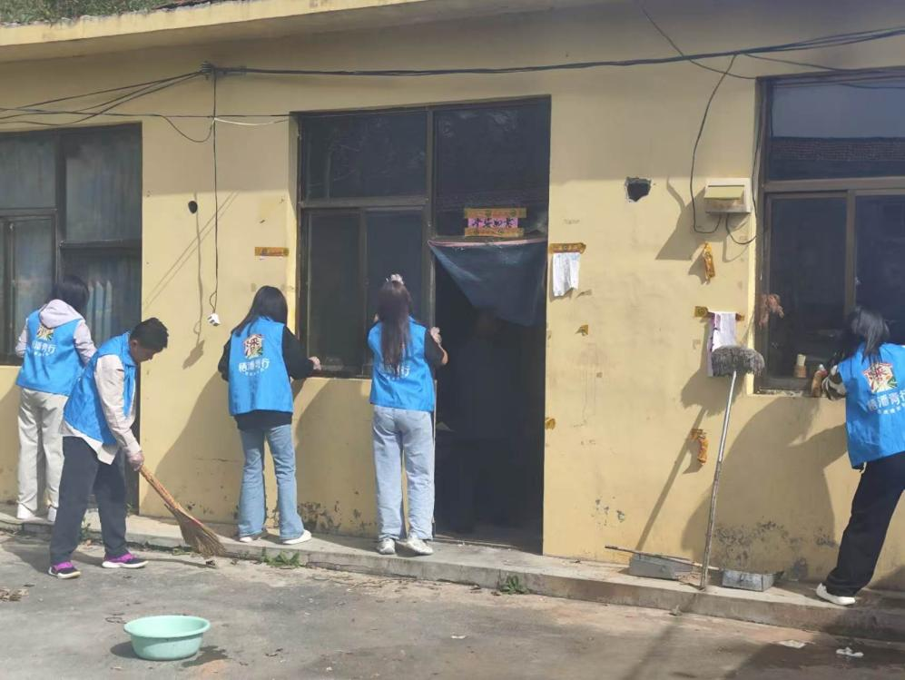
经过西部计划志愿者们的清理，老人家中环境焕然一新，居住条件得到明显改善。老人们看着干净整洁的屋子，连连表示感谢。此次志愿服务，不仅改善了特困老人的居住环境，更给予老人精神上的陪伴与关怀，让特困老人切实感受到社会的温暖。
下一步，西潘乡将持续聚焦特困老人的生活需求，常态化开展走访、保洁、慰问等志愿服务，持续提升特困老人的幸福感、安全感，用心用情做好养老关爱服务工作。

